Конспект урока по физике.
Тема урока: Звуковые колебания и волны.
Цель урока. Организация условий достижения учащимися образовательных результатов по заданной теме:
- приобретение новой учебной информации;
- контроль (закрепление) усвоения теории;
- приобретение новых умений и навыков, применение их на практике;
- формирование УУД (регулятивных, познавательных, коммуникативных).
Задача урока. Изучение учащимися предметного содержания урока (теоретического и практического) по теме: «Звуковые колебания и волны».
- формирование представлений о звуковых колебаниях и волнах, их величинах и характеристиках;
- изучение явления звукового резонанса;
- приобретение необходимых умений и навыков применения знаний на практике;
- формирование научного кругозора методом интеграции с другими науками и с жизнью;
- достижение планируемых образовательных результатов (предметных, метапредметных, личностных).
Оборудование: проектор мультимедиа, смарт-доска, маршрутные листы, два камертона, бокалы, расчески, лист бумаги, ложки.
Ход урока.
Эпиграф нашего урока: «Во всём мне хочется дойти до самой сути…»- строки из стихотворения Бориса Пастернака, казалось бы, как эти строки связаны с темой нашего урока? Но смысл этих строк и определяет цель урока. Определим суть и узнаем истину. Но для этого нам понадобятся ваши знания, полученные ранее. И оценить свои знания вы сейчас сможете с помощью соответствующего ЭОР по пройденной теме.

1.ЭОР. Тест-повторение (самопроверка)
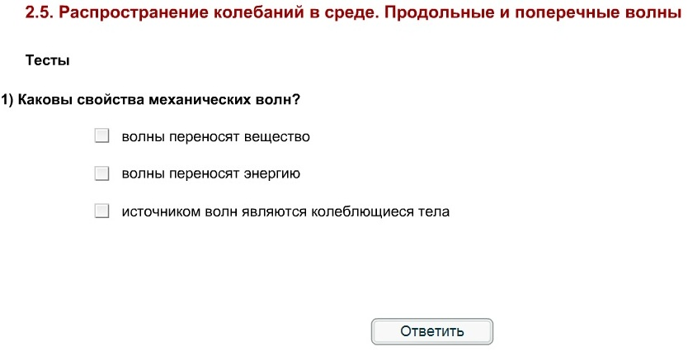
Вашему вниманию представлены различные предметы. Как вам кажется, что их всех объединяет (будильник, гитара, камертон)? Для чего они служат? Какое отношение они имеют к нашему уроку? Значит, темой нашего урока будет… Итак, тема нашего урока «Звуковые колебания и волны».
Мир, окружающий нас, можно назвать миром звуков. Попробуйте выключить звук, когда смотрите фильм. Информация, получаемая вами, не будет полной без звука. Мы слышим голоса людей, пение птиц, звуки музыкальных инструментов, гром во время грозы, шелест листьев, тиканье часов. О том, как рождаются звуки и что они собой представляют, люди начали догадываться очень давно. Еще древнегреческий ученый Аристотель, исходя из наблюдений, объяснил природу звука. Сегодня на уроке мы попытаемся «услышать» звук, понять его природу: как звуки рождаются, как передаются и умирают.

Что является источником звуковых волн? Что произойдет, если ударить по ветке камертона? Почему вы слышите звук? А если привести в колебательное движение линейку, то не слышно. (Звук камертона, струны, линейки продемонстрировать)
Какими являются звуковые волны - продольные или поперечные? Ответ: продольные. Почему вы так думаете? Т.к. колебания происходят вдоль направления волны. СЛАЙД. В каких ещё средах могут распространяться звуковые волны? Ответ: в газах, жидкостях, твёрдых телах. В какой среде скорость звуковой волны больше и почему? А может ли звук распространятся в вакууме? Как вы думаете, звуковые колебания любой частоты может слышать человек? (Можно показать колебания выступающего конца линейки, укорачивая его). Выводы какие можно сделать?
Человек может слышать звуковые колебания в диапазоне от 16Гц до 20000Гц. Звуковые колебания меньше 16 Гц называют инфразвуком, превышающие 20000Гц – ультразвуком.
А теперь откроем стр. 124 ЭУМК и проработаем вопросы параграфа 11-д.
2. Работа с учебником.
3. Выяснить, насколько хорошо вы вникли в тему нам позволит тест-взаимопроверка у вас на столе. Ответь сам и дай проверить соседу.

Тест.
1. Какой диапазон частот имеют звуковые волны?
а)16 – 20Гц б) 20 – 30кГц в) 16Гц – 20кГц
2. Что является источником звука?
а) любое тело б) любое колеблющееся тело
в) любое колеблющееся тело с частотой 16Гц – 20кГц
3. 2 космонавта находятся в космическом пространстве. Услышат ли они друг друга?
а) услышат, так как голосовые связки издают звук
б) не услышат, так как звуковые волны могут распространяться только в упругой среде.
4. Почему комар пищит, а шмель жужжит?
а) частота колебания крыльев комара большая
б) частота колебаний крыльев шмеля меньше
в) частота колебаний одинаковая.
5. Почему бабочки летают беззвучно?
а) крылья покрыты звукопоглощающим веществом
б) частота колебаний крыльев меньше частоты звуковой волны.
Ответили и поменялись друг с другом для выставления оценок.
Какие выводы из выше сказанного следуют? Рассматривая ЭОР, делают выводы.
4. ЭОР «Источники звука».
(Ответы: источником звука может быть любое колеблющееся тело с частотой от 16 Гц до 20000 Гц, и т.д.
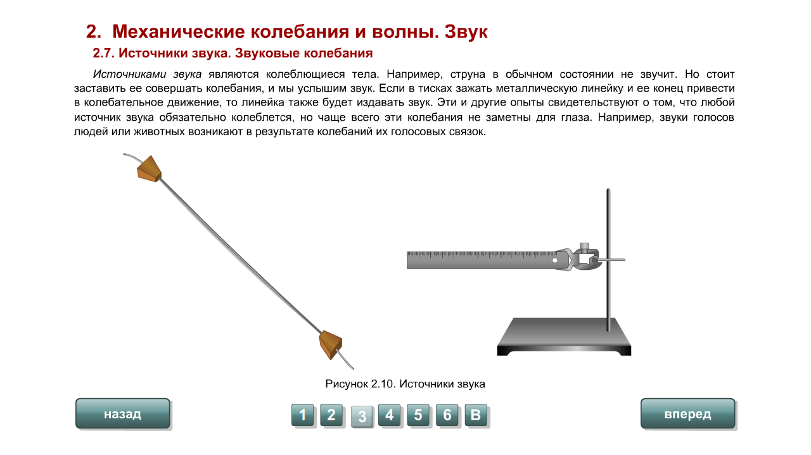

Как же все-таки слышит человек? В этом нам разобраться поможет наука - биология, раскрывающая все тайны строения человеческого уха.

5. Видеоролик.
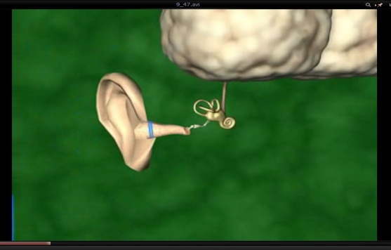

Опыт с двумя камертонами. Что будет происходить с камертонами, если стукнуть по ветке одного камертона и поставить рядом другой? И почему? Что при этом происходит, что начинает звучать второй камертон?
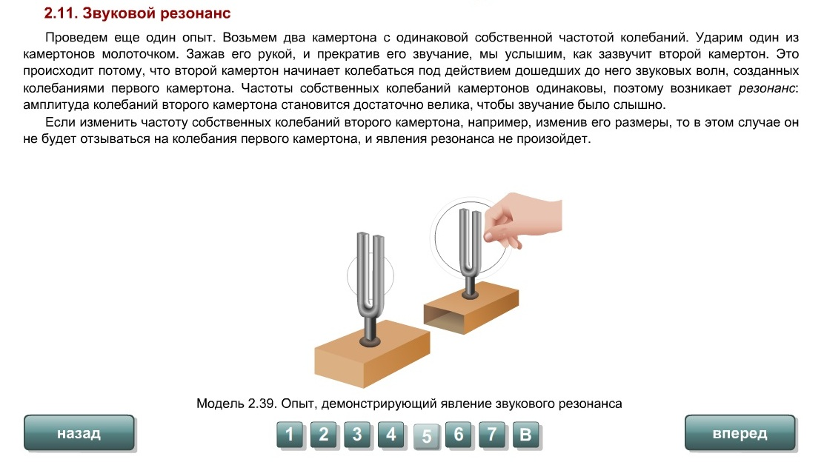
6. ЭОР «Звуковой резонанс».

7. ФИЗМИНУТКА ПО УЛУЧШЕНИЮ СЛУХА.
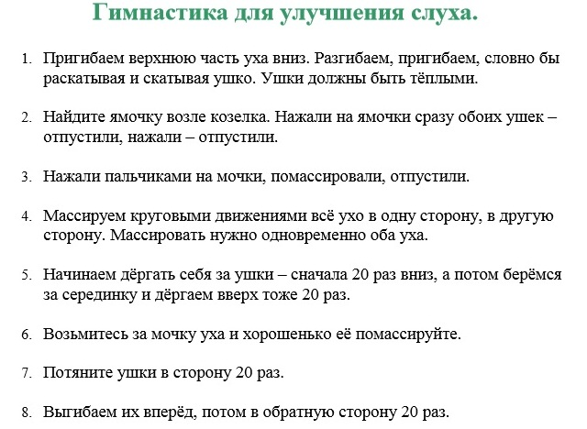

8. Работа в группах.
А теперь нам необходимо разбиться на группы и исследовать звучание тех предметов, которые будут вам предоставлены.

1-й группе даются расчески с различной длиной зубьев. Объяснить, почему расчески звучат по-разному, если ими проводить по куску плотной бумаги. От чего это зависит.(Чем меньше зубья расчески, тем больше частота и, соответственно, выше звук.)

2-й группе подвесить ложки разной величины. Стукнув по ним, можно услышать разное звучание. От чего это зависит? (Звучание ложек зависит от частоты колебаний. Чем больше величина ложки, тем меньше ее частота и, следовательно, ниже звук.)

3-й группе исследовать звучание бокалов разной величины. Одни с водой, другие без воды. Отчего зависит издаваемый ими звук. (Звук поющего бокала зависит от частоты колебаний, на которую влияют глубина бокала и даже небольшая разница в толщине стенок. Наливая воду, мы меняем глубину бокала, соответственно, и частоту тоже. Поэтому звук получается разный.)

9. Дидактическая игра “Веришь – не веришь”).
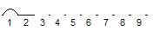
Если вы согласны с утверждением, высказанным учителем, то над номером утверждения поставьте дугу, если не согласны – прямую черту, соединяющую точки.
- На Луне произошел сильный взрыв. Мы услышим его на Земле? 2. Верите ли вы, что комар быстрее машет крыльями, чем муха. 3. Верите ли вы, что источником звука являются колебания? 4. Верите ли вы, что период колебания математического маятника зависит от амплитуды колебания? 5. Верите ли вы, что от колебаний может разрушиться мост? 6. Верите ли вы, что астронавты на Луне пели песни, сняв скафандры? 7. Верите ли вы, что голосовые связки человека поющего басом, колеблются с меньшей частотой, чем у человека поющего тенором? 8. Снаряд, выпущенный из орудия, опередил звук выстрела. Может ли такое быть?
9. Верите ли вы, что в зале заполненной публикой, музыка звучит лучше, чем в пустом.
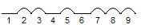
Правильность выполнения задания проверяем на закрытой доске.

10. Использование резонанса в древности. (фрагмент видео)

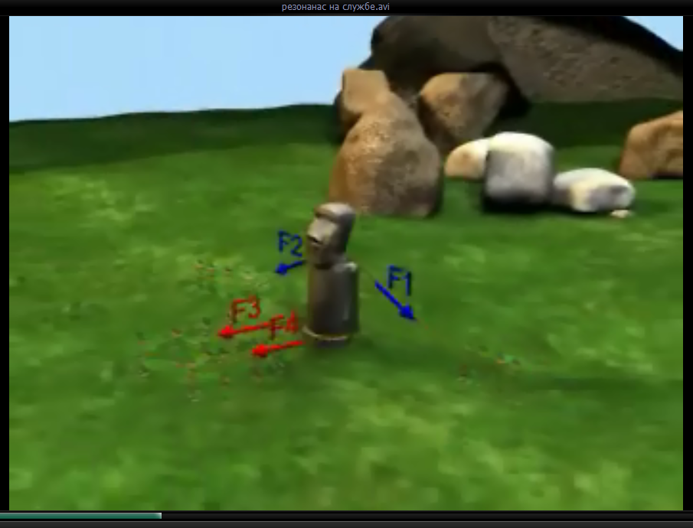

10. Выставление оценок.
Вот мы с вами и дошли до самой сути: определили суть и узнали всю истину о звуковых волнах. Но пришло время подвести итог. Открываем свои блокноты в ЭУМК и считаем, сколько балов вы набрали. Самые активно работавшие на уроке: _______ получают «5», другие – «4».

11. Домашнее задание.
Параграф 11-д, подготовить сообщение о применении инфразвука и ультразвука. А для этого воспользуетесь вкладкой БЭ в книге.

12. Рефлексия. А теперь оцените свою работу по 10-бальной системе.
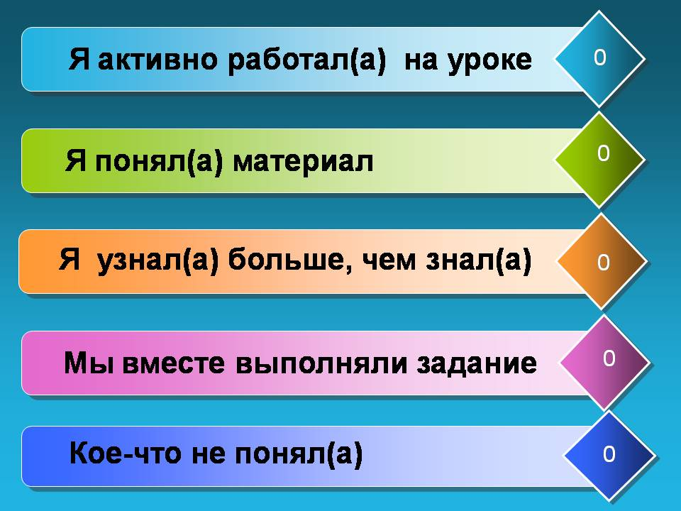

Я благодарю вас за урок.

